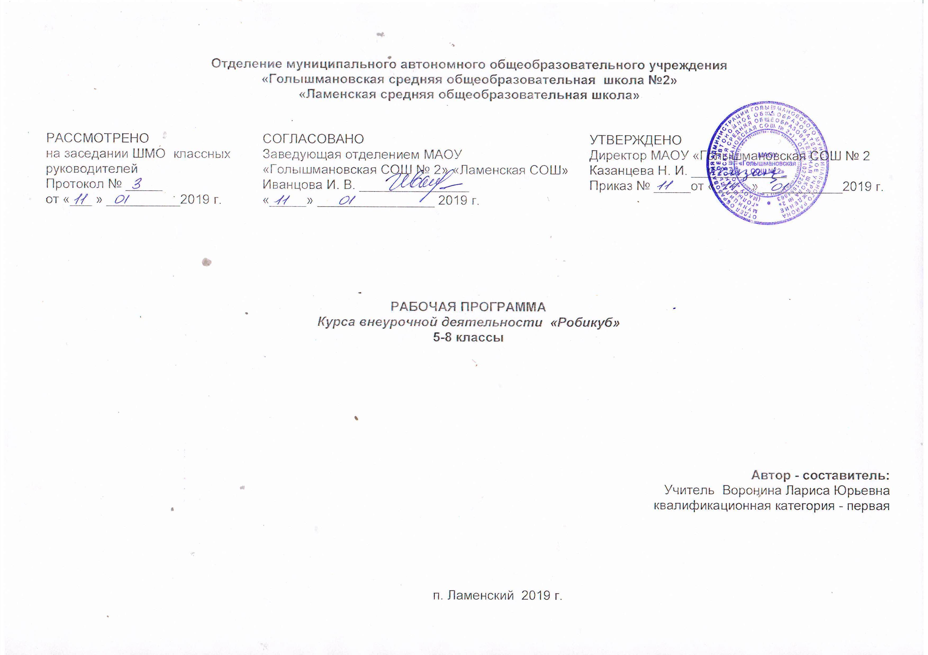
РЕЗУЛЬТАТЫ ОСВОЕНИЯ КУРСА ВНЕУРОЧНОЙ ДЕЯТЕЛЬНОСТИ

В результате изучения курса учащиеся должны:

ЗНАТЬ:
- правила безопасной работы;
- основные компоненты конструкторов Lego Education ;
- конструктивные особенности различных моделей, сооружений и механизмов;
- компьютерную среду, включающую в себя графический язык программирования;
- виды подвижных и неподвижных соединений в конструкторе;
основные приемы конструирования роботов;
- конструктивные особенности различных роботов;
- как передавать программы в RCX;
- как использовать созданные программы;
- самостоятельно решать технические задачи в процессе конструирования роботов (планирование предстоящих действий, самоконтроль, применять полученные знания, приемы и опыт конструирования с использованием специальных элементов, и других объектов и т.д.);
- создавать реально действующие модели роботов при помощи специальных элементов по разработанной схеме, по собственному замыслу;
- создавать программы на компьютере для различных роботов;
- корректировать программы при необходимости;
- демонстрировать технические возможности роботов;
УМЕТЬ:
- работать с литературой, с журналами, с каталогами, в интернете (изучать и обрабатывать информацию);
- самостоятельно решать технические задачи в процессе конструирования роботов (планирование предстоящих действий, самоконтроль, применять полученные знания, приемы и опыт конструирования с использованием специальных элементов и т.д.);
- создавать действующие модели роботов на основе конструктора Lego Education ;
- создавать программы на компьютере на основе компьютерной программы Robolab;
- передавать (загружать) программы в RСX;
- корректировать программы при необходимости;
- демонстрировать технические возможности роботов.

Содержание курса Внеурочной деятельности
Введение (1 ч.)
Правила поведения и ТБ в кабинете информатики и при работе с конструкторами.
Роботы. Виды роботов. Значение роботов в жизни человека. Основные направления применения роботов. Искусственный интеллект. Правила работы с конструктором LEGO Education
Конструирование (22 ч.)
Правила работы с конструктором Lego Education.
Основные детали конструктора Lego Education. Спецификация конструктора.
Сбор непрограммируемых моделей. Знакомство с RCX. Кнопки управления. Инфракрасный передатчик. Передача программы. Запуск программы. Отработка составления простейшей программы по шаблону, передачи и запуска программы. Параметры мотора и лампочки. Изучение влияния параметров на работу модели. Знакомство с датчиками.
Датчики и их параметры:
• Датчик касания;
• Датчик освещенности.
Модель «Выключатель света». Сборка модели. Повторение изученных команд. Разработка и сбор собственных моделей.
Программирование (11 ч.)
История создания языка Lab View. Визуальные языки программирования
Разделы программы, уровни сложности. Знакомство с RCX. Инфракрасный передатчик. Передача программы. Запуск программы. Команды визуального языка программирования Lab View. Изучение Окна инструментов. Изображение команд в программе и на схеме.
Работа с пиктограммами, соединение команд.
Знакомство с командами: запусти мотор вперед; включи лампочку; жди; запусти мотор назад; стоп.
Отработка составления простейшей программы по шаблону, передачи и запуска программы. Составление программы.
Сборка модели с использованием мотора.

Формы организации учебных занятий
Среди форм организации учебных занятий в данном курсе выделяются
- практикум;
- урок-консультация;
- урок-ролевая игра;
- урок-соревнование;
- выставка;
- урок проверки и коррекции знаний и умений.
ОСНОВНЫЕ ВИДЫ ДЕЯТЕЛЬНОСТИ
- практические занятия в классе с преподавателем;
- самостоятельные занятия по заданию преподавателя;
- занятия с преподавателем малыми группами

Тематическое планирование

№ п/п | Тема | Количество часов | Практика
1 | Введение | 1
2 | Конструирование | 22 | 11
3 | Программирование | 11 | 7
 | Итого | 34 | 18

Календарно-тематическое планирование

№ урока | Дата |  | Тема | Количество часов
№ урока | по плану | по факту | Тема | Количество часов
 |  |  | Введение (1 ч.)
1 | 17.09 |  | Правила поведения и ТБ в кабинете информатики и при работе с конструкторами. | 1
 |  |  | Конструирование (22 ч.)
2 | 24.09 |  | Правила работы с конструктором Lego Education. Просмотр видеороликов. | 1
3 | 01.10 |  | Основные детали конструктора Lego Education.. Спецификация. | 1
4 | 08.10 |  | Знакомство с RCX. Кнопки управления. | 1
Сбор непрограммируемых моделей.
5 | 15.10 |  | Веселые болельщики. Вратарь. | 1
6 | 22.10 |  | Голодный аллигатор. Обезьянка-барабанщица. | 1
7 | 29.10 |  | Парусник во время шторма. Спасение самолета. | 1
8 | 12.11 |  | Летящая птица. Танцующие птички. | 1
9 | 19.11 |  | Нападающий. Умная вертушка. | 1
10 | 26.11 |  | Побег великана. | 1
11 | 03.12 |  | Инфракрасный передатчик. Передача и запуск программы. | 1
12 | 10.12 |  | Составление простейшей программы по шаблону, передача и запуск программы. | 1
13 | 17.12 |  | Составление простейшей программы по шаблону, передача и запуск программы. | 1
14 | 24.12 |  | Составление простейшей программы по шаблону, передача и запуск программы. | 1
15 | 09.01 |  | Параметры мотора и лампочки. | 1
16 | 14.01 |  | Изучение влияния параметров на работу модели. | 1
17 | 21.01 |  | Знакомство с датчиками.  Датчики и их параметры:  • Датчик касания;  • Датчик освещенности. | 1
18 | 28.01 |  | Модель «Выключатель света». Сборка модели. | 1
19 | 01.02 |  | Модель «Выключатель света». Сборка модели. | 1
20 | 11.02 |  | Разработка и сбор собственных моделей. | 1
21 | 18.02 |  | Разработка и сбор собственных моделей. | 1
22 | 25.02 |  | Разработка и сбор собственных моделей. | 1
23 | 04.03 |  | Демонстрация моделей | 1
Программирование (11 ч.)
24 | 11.03 |  | История создания языка Lab View. Визуальные языки программирования | 1
25 | 18.03 |  | Разделы программы, уровни сложности. | 1
26 | 25.03 |  | RCX. Передача и запуск программы. | 1
27 | 01.04 |  | Команды Lab View. Окно инструментов. | 1
28 | 08.04 |  | Изображение команд в программе и на схеме | 1
29 | 15.04 |  | Работа с пиктограммами, соединение команд | 1
30 | 22.04 |  | Знакомство с командами: запусти мотор вперед; включи лампочку; жди; запусти мотор назад; стоп | 1
31 | 29.04 |  | Составления программы по шаблону | 1
32 | 06.05 |  | Передача и запуск программы | 1
33 | 13.05 |  | Составление программы | 1
34 | 20.05 |  | Сборка модели с использованием мотора | 1
ИТОГО: |  |  |  | 34

